Домашнее задание «Векторы в физике» 9 А
Фамилия, имя | задание 1 |  | Задание 2 |  |  |  | Задание 3
 | рисунок | вектор | рисунок | вектор | Угол α | Модуль силы $\left|\vec{F}\right|$, Н | υ_{х} , м/с | υ_{y} , м/с
Бондаренко Сергей | С1а | 1 | К2а | 1 | 60 | 200 | 8 | 3
Гусев Антон | С1а | 2 | К2а | 2 | 45 | 300 | 3 | 12
Дворников Тихон | С1а | 3 | К2а | 3 | 30 | 400 | 4 | 10
Журова Мария | С1а | 4 | К2а | 4 | 60 | 500 | 5 | 15
Иванова Елена | С1б | 1 | К2б | 1 | 45 | 250 | 6 | 20
Иванова Кристина | С1б | 2 | К2б | 2 | 30 | 350 | 8 | 16
Ильин Николай | С1б | 3 | К2б | 3 | 60 | 450 | 8 | 5
Короткова Полина | С1б | 4 | К2б | 4 | 45 | 550 | 9 | 15
Кувшинова Александра | С1в | 1 | К2в | 1 | 30 | 600 | 24 | 16
Кутюрин Даниил | С1в | 2 | К2в | 2 | 60 | 800 | 30 | 15
Леонова Анна | С1в | 3 | К2в | 3 | 45 | 900 | 24 | 25
Мокрушин Николай | С1в | 4 | К2в | 4 | 30 | 1200 | 40 | 18
Назаров Никита | С1г | 1 | С2а | 1 | 60 | 300 | 4 | 20
Овсиенко Константин | С1г | 2 | С2а | 2 | 45 | 400 | 5 | 3
Овчинников Семен | С1г | 3 | С2а | 3 | 30 | 200 | 6 | 4
Рубис Вероника | С1г | 4 | С2а | 4 | 60 | 500 | 8 | 5
Семко Елена | С1д | 1 | С2б | 1 | 45 | 600 | 10 | 6
Степанов Александр | С1д | 2 | С2б | 2 | 30 | 200 | 16 | 8
Степочкина Маргарита | С1д | 3 | С2б | 3 | 60 | 300 | 18 | 10
Тагиров Руслан | С1д | 4 | С2б | 4 | 45 | 400 | 18 | 12
Хандаров Арсений | С1е | 1 | С2в | 1 | 30 | 500 | 9 | 15
Хромов Егор | С1е | 2 | С2в | 2 | 60 | 250 | 10 | 16
Цыганкова Елизавета | С1е | 3 | С2в | 3 | 45 | 350 | 6 | 15
Шаева Анастасия | С1е | 4 | С2в | 4 | 30 | 450 | 18 | 6
Шумакова Валентина | С1а | 1 | С2а | 1 | 30 | 550 | 20 | 8
Шурыгин Виктор | С1а | 2 | С2а | 2 | 60 | 600 | 16 | 12
Шухов Кирилл | С1а | 3 | С2а | 3 | 45 | 800 | 12 | 24
Щепанская Алена | С1а | 4 | С2а | 4 | 30 | 900 | 12 | 36

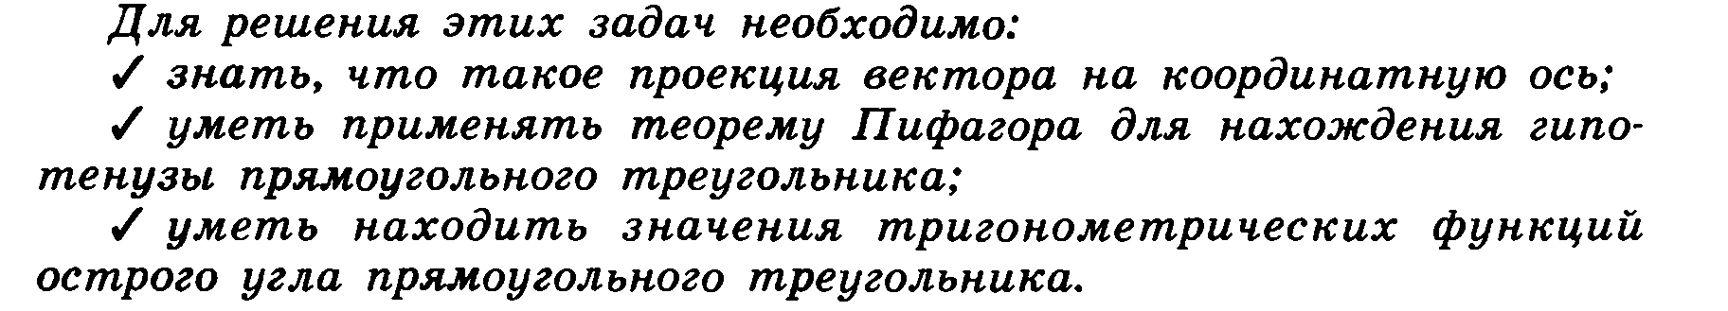
- На рисунке изображены векторы перемещения. Перечертите свой вектор в тетрадь. Отметьте на осях Х и Y проекции вектора. Определите модуль вектора перемещения.
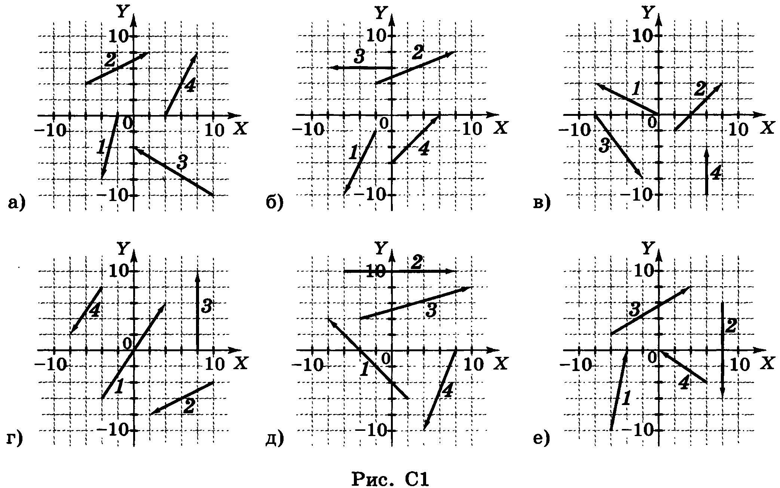
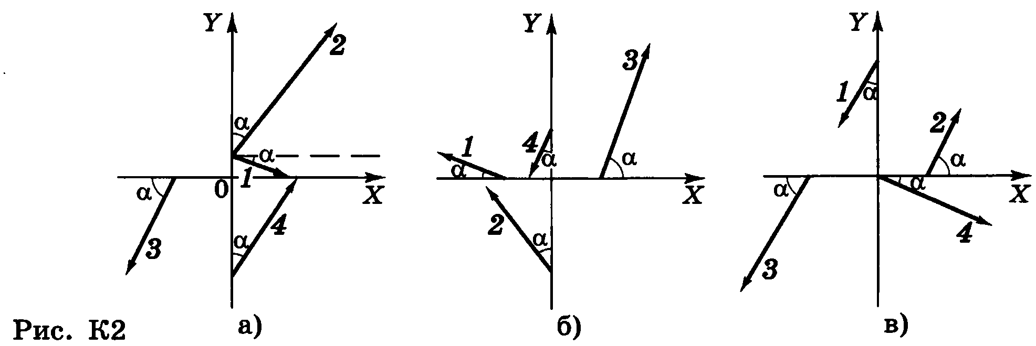
- На рисунке изображены векторы сил, направления которых составляют угол α с осью Х или осью Y. Перечертите свой вектор в тетрадь. Отметьте на осях Х и Y проекции вектора. Модуль вектора равен F. Определите значение проекций вектора F_{X} на ось Х и F_{Y} на ось Y.
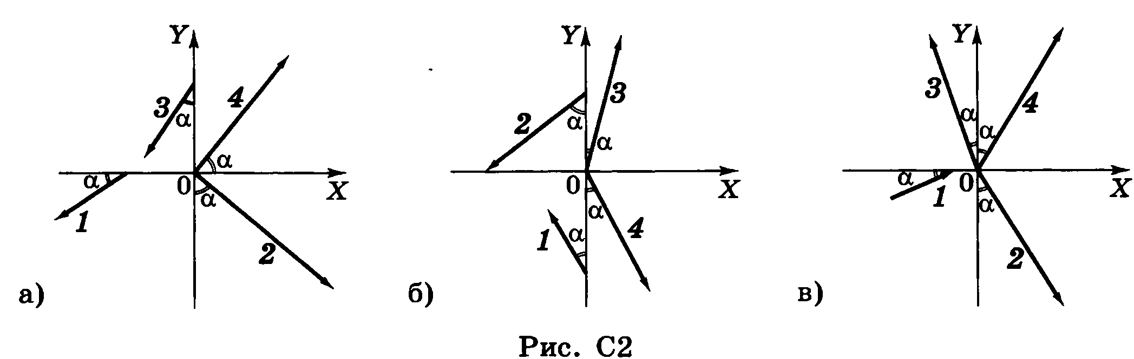
- Проекции вектора скорости на ось Х и ось Y равны соответственно υ_{х} и υ_{y}. Сделайте рисунок, укажите на нем вектор скорости и его проекции (в выбранном масштабе). Определите значение модуля скорости. Вычислите, какие углы составляет вектор скорости с осью Х и осью Y.

